Bildauswahl für die Aktion Sternsingen 2024
Die Fotos und Texte von Missio stehen im Rahmen der Aktion Sternsingen 2024 von Missio – mit den entsprechenden Bild- und Textnachweisen – zum kostenfreien Abdruck zur Verfügung.
Bei Übernahme der Texte (auch auszugsweise) und/oder der Bilder bitten wir Sie um die Zusendung eines Belegexemplars bzw. eine Mitteilung an Hanspeter Ruedl (hanspeter.ruedl@missio.ch)
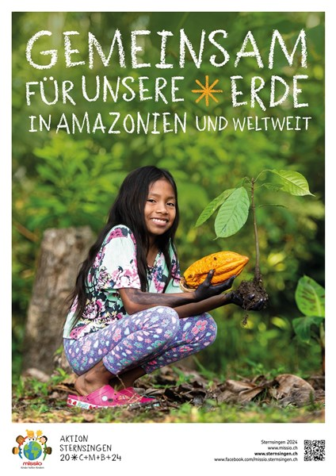 | Plakat  (beim Abdruck bitte einen Rahmen machen)  Unter dem Motto «Gemeinsam für unsere Erde – in Amazonien und weltweit» stehen die Bewahrung der Schöpfung und der respektvolle Umgang mit Mensch und Natur im Fokus der Aktion Sternsingen 2024.  © Florian Kopp / Kindermissionswerk
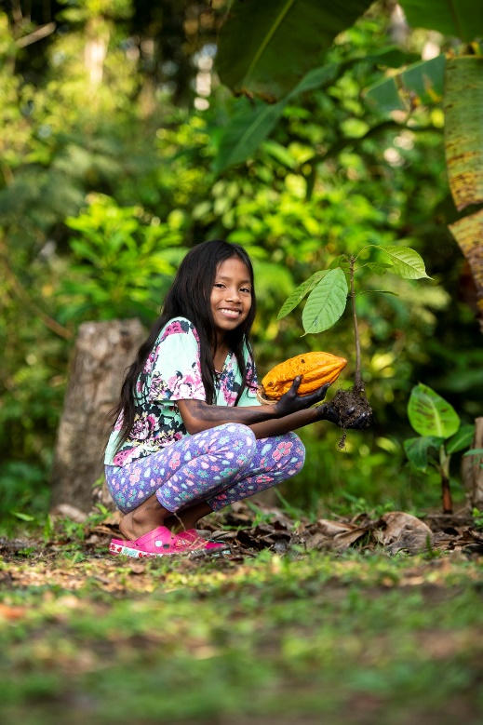 | Plakatbild  Valeria (10) ist das Mädchen auf dem diesjährigen Plakat zur Aktion Sternsingen. Mit ihrer Familie lebt sie in Santa Sofía, einem kleinen Dorf in Kolumbien, mitten im Amazonas-Regenwald.  © Florian Kopp / Kindermissionswerk
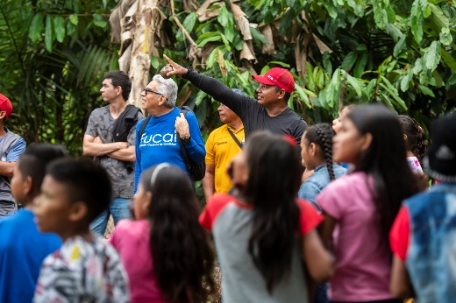 | «Aulas Vivas – Lebendige Klassenzimmer», heissen die Seminare des Aktion Sternsingen Partners FUCAI für Kinder in Amazonien. Hier lernen junge Menschen ihre Geschichte und Kultur kennen und erfahren, wie sie im Einklang mit der Natur leben können.  © Florian Kopp / Kindermissionswerk  AV012_KOPP293765.jpg
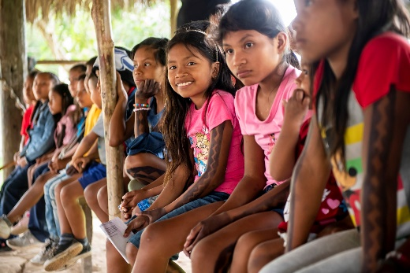 | «Aulas Vivas – Lebendige Klassenzimmer», heissen die Seminare des Aktion Sternsingen Partners FUCAI für Kinder in Amazonien. Hier lernen junge Menschen ihre Geschichte und Kultur kennen und erfahren, wie sie im Einklang mit der Natur leben können  © Florian Kopp / Kindermissionswerk  AV057_KOPP293928.jpg
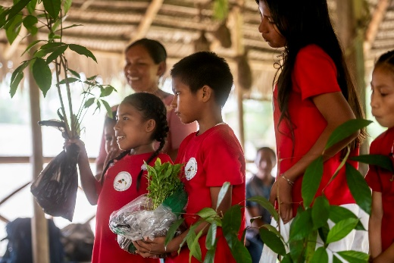 | Gemeinsam legen die Mädchen und Jungen einen Waldgarten an. Dafür haben alle Gruppen Setzlinge mitgebracht. Vor dem Einpflanzen entwerfen sie einen Setzplan. So erfahren die Kinder, welche Pflanzen gut nebeneinander gedeihen, welche von ihnen Schatten brauchen, und welche Schatten spenden.  © Florian Kopp / Kindermissionswerk  AV120_KOPP294186.jpg
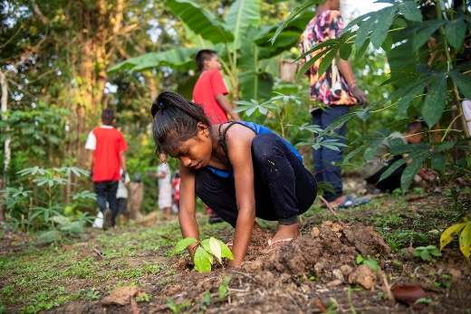 | Um einen Waldgarten anzulegen, wird die Fläche nur teilweise mit Macheten gerodet. Einige Pflanzen bleiben erhalten – zum Beispiel als Schutz für niedrigere Pflanzen oder als Feldbegrenzung. Allein im vergangenen Jahr haben Kinder, Jugendliche und Erwachsene rund 8.000 Setzlinge gepflanzt … und es sollen noch viele mehr werden.  © Florian Kopp / Kindermissionswerk  AV147_KOPP294278.jpg
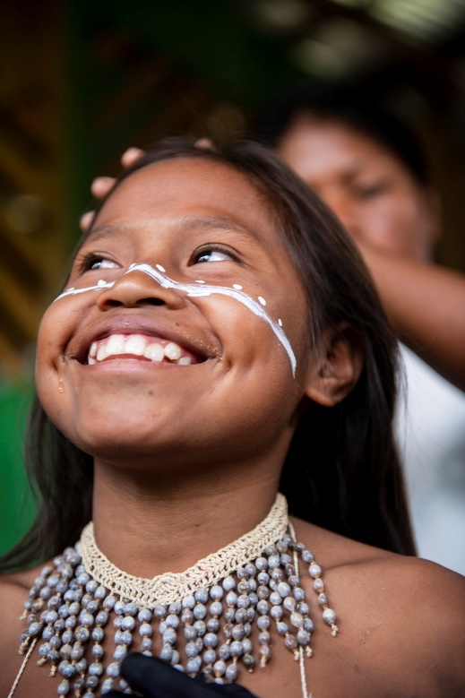 | Rund 33 Millionen Menschen leben in Amazonien. Etwa drei Millionen gehören zu einer der 390 indigenen Ethnien. Im Dreiländereck Brasilien, Kolumbien und Peru lebt unter anderem die Volksgruppe der Tikuna mit rund 40.000 Personen. Sie setzen sich für den Schutz und Erhalt des Amazonas-Regenwalds ein.  © Florian Kopp / Kindermissionswerk  AV161_KOPP294473.jpg
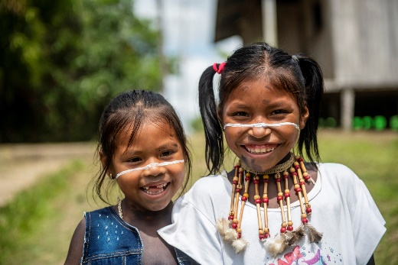 | Rund 700 Menschen von der Volksgruppe der Tikuna leben in Santa Sofía. Im gesamten Dreiländereck sind es etwa 40.000 Tikuna. FUCAI ist die Abkürzung für «Fundación Caminos de Identidad», auf Deutsch: «Stiftung Wege der Identität». Die eigene, indigene Identität spielt auch bei der Arbeit des Aktion Sternsingen Partners mit den Tikuna eine zentrale Rolle.  © Florian Kopp / Kindermissionswerk  AV163_KOPP294454.jpg
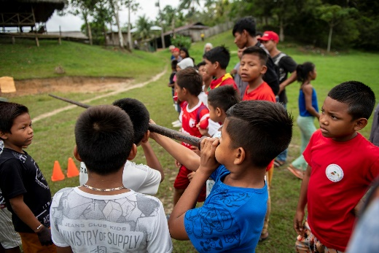 | Auch die ältere Generation gibt bei der «Aula Viva» traditionelles Wissen an die junge Generation weiter. Spielerisch üben die Mädchen und Jungen, mit Blasrohr, Pfeil und Bogen zu schiessen wie ihre Vorfahren, die damit früher jagen gingen.  © Florian Kopp / Kindermissionswerk  AV220_KOPP294094.jpg
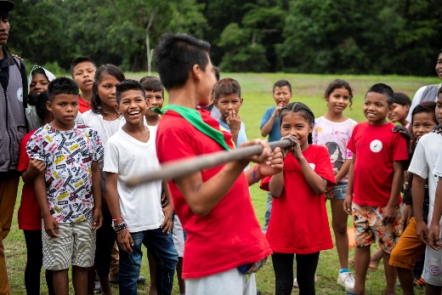 | Auch die ältere Generation gibt bei der «Aula Viva» traditionelles Wissen an die junge Generation weiter. Spielerisch üben die Mädchen und Jungen, mit Blasrohr, Pfeil und Bogen zu schiessen wie ihre Vorfahren, die damit früher jagen gingen.  © Florian Kopp / Kindermissionswerk  AV221_KOPP294107.jpg
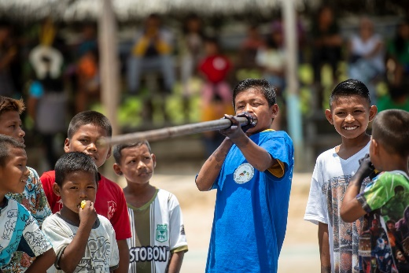 | Auch die ältere Generation gibt bei der «Aula Viva» traditionelles Wissen an die junge Generation weiter. Spielerisch üben die Mädchen und Jungen, mit Blasrohr, Pfeil und Bogen zu schiessen wie ihre Vorfahren, die damit früher jagen gingen.  © Florian Kopp / Kindermissionswerk  AV225_KOPP294819.jpg
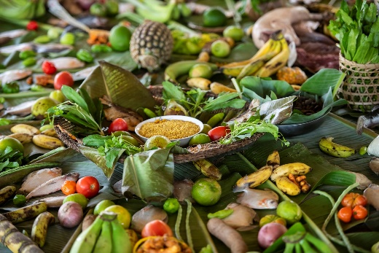 | Der Amazonas schenkt alles zum Leben: Fische, Obst, Früchte und vieles mehr. Aus allem, was Regenwald und Fluss ihnen an Nahrung schenken, legen die Kinder ein riesiges Mandala auf Bananenblättern. FUCAI ist überzeugt: In Amazonien wächst alles, um die Menschen gut zu ernähren.  © Florian Kopp / Kindermissionswerk  AV251_KOPP295039.jpg
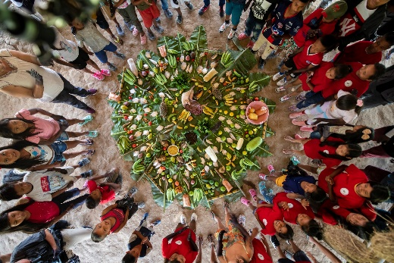 | Fische, Obst, Früchte und vieles mehr – aus allem, was Regenwald und Fluss ihnen an Nahrung schenken, legen die Kinder ein riesiges Mandala auf Bananenblättern. FUCAI ist überzeugt: In Amazonien wächst alles, um die Menschen gut zu ernähren.  © Florian Kopp / Kindermissionswerk  AV257_KOPP295070.jpg
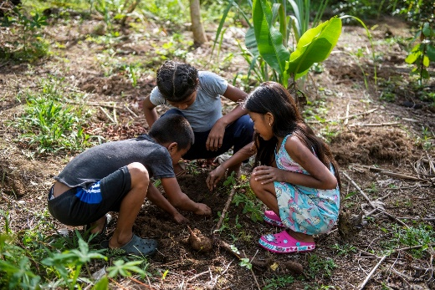 | Um einen Waldgarten anzulegen, wird die Fläche nur teilweise mit Macheten gerodet. Einige Pflanzen bleiben erhalten – zum Beispiel als Schutz für niedrigere Pflanzen oder als Feldbegrenzung. Allein im vergangenen Jahr haben Kinder, Jugendliche und Erwachsene rund 8.000 Setzlinge gepflanzt … und es sollen noch viele mehr werden  © Florian Kopp / Kindermissionswerk  AV480_KOPP296280.jpg
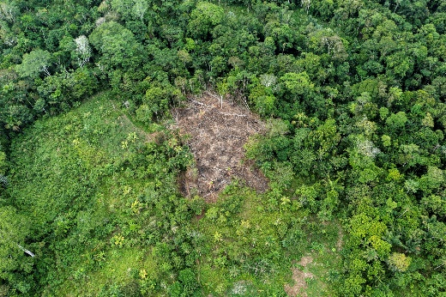 | Brandrodung im Urwald von Amazonien: Überfischung, Wasserverschmutzung, Staudammprojekte und andere Faktoren bedrohen die Fischbestände und die Lebensgrundlage vieler Familien in Amazonien. Für landwirtschaftliche Grossprojekte, Infrastruktur oder den Abbau von Rohstoffen werden unzählige Bäume gefällt oder abgebrannt. Jede Minute geht eine Regenwaldfläche von rund zehn Fussballfeldern verloren.  © Florian Kopp / Kindermissionswerk  AV792_KOPP296653.jpg
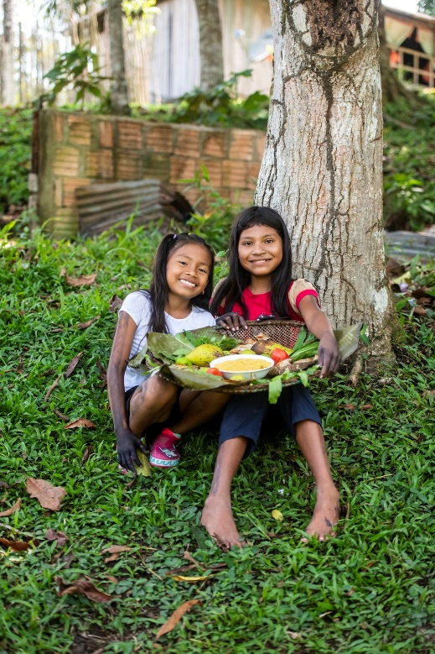 | Um einen Waldgarten anzulegen, wird die Fläche nur teilweise mit Macheten gerodet. Einige Pflanzen bleiben erhalten – zum Beispiel als Schutz für niedrigere Pflanzen oder als Feldbegrenzung. Allein im vergangenen Jahr haben Kinder, Jugendliche und Erwachsene rund 8.000 Setzlinge gepflanzt … und es sollen noch viele mehr werden.  © Florian Kopp / Kindermissionswerk  AV880_KOPP295096.jpg
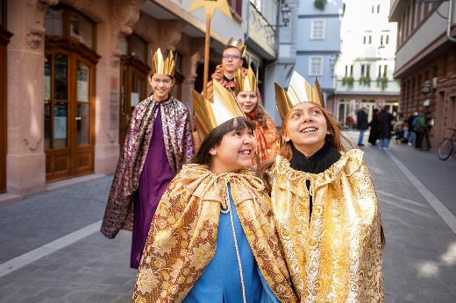 | Die Sternsinger kommen! Rund um den Jahreswechsel sind überall in der Schweiz Kinder als Heilige Drei Könige unterwegs, bringen ihren traditionellen Segen und sammeln für Not leidende Gleichaltrige in aller Welt.  © Mika Väisänen / Kindermissionswerk  MIKA0093.jpg
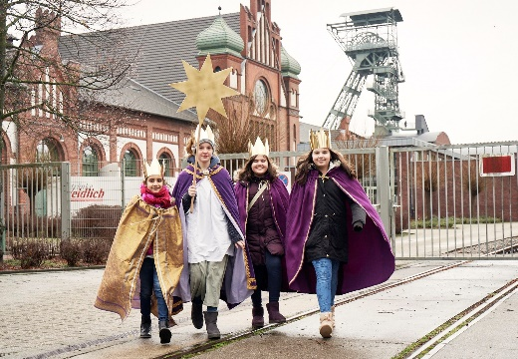 | Die Sternsinger kommen! Rund um den Jahreswechsel sind überall in der Schweiz Kinder als Heilige Drei Könige unterwegs, bringen ihren traditionellen Segen und sammeln für Not leidende Gleichaltrige in aller Welt.  © Benne Ochs / Kindermissionswerk  OX100317.jpg
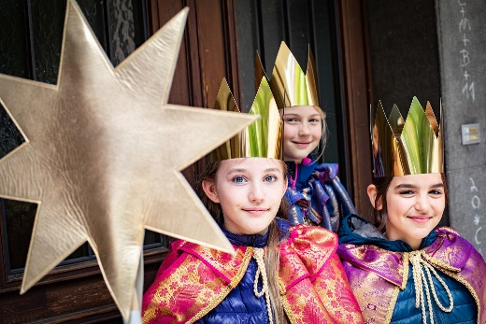 | Die Sternsinger kommen! Rund um den Jahreswechsel sind überall in der Schweiz Kinder als Heilige Drei Könige unterwegs, bringen ihren traditionellen Segen und sammeln für Not leidende Gleichaltrige in aller Welt.  © Martin Steffen / Kindermissionswerk  STEF8916.jpg
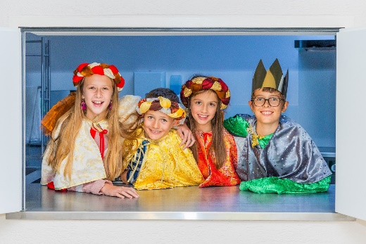 | Die Sternsingerkinder Melanie, Louis, Annina und Lukas aus Herisau (AR) bereiten sich vor für die Reise nach Rom. © Alex Ortiz  _39A5045.jpg
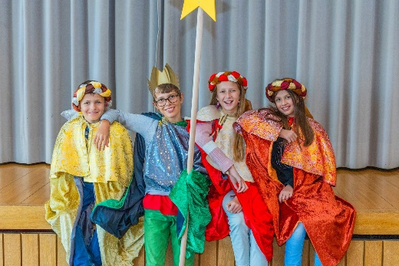 | Die Sternsingerkinder Louis, Lukas, Melanie und Annina aus Herisau (AR) bereiten sich vor für die Reise nach Rom.  © Alex Ortiz  _39A4975.jpg
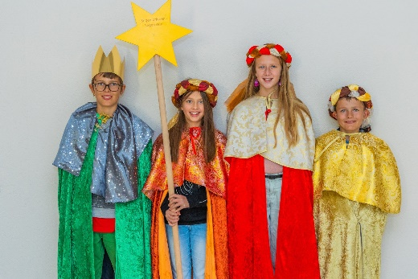 | Die Sternsingerkinder Lukas, Annina, Melanie und Louis aus Herisau (AR) bereiten sich vor für die Reise nach Rom.  © Alex Ortiz  _39A5027.jpg
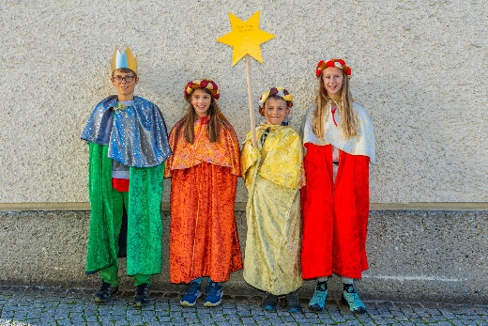 | Die Sternsingerkinder Lukas, Annina, Louis und Melanie aus Herisau (AR) bereiten sich vor für die Reise nach Rom.  © Alex Ortiz  _39A5091.jpg
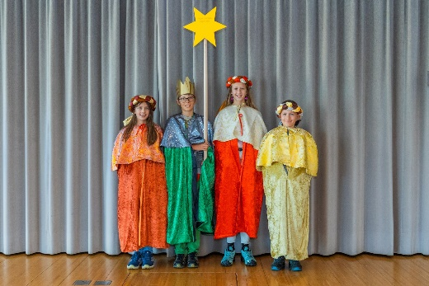 | Die Sternsingerkinder Annina, Lukas, Melanie und Louis aus Herisau (AR) bereiten sich vor für die Reise nach Rom.  © Alex Ortiz  _39A4891.jpg

